Задание «Богатый урожай»
Составитель:
Кургузова Н.В.,
учитель,
МОУ СШ №1
Мама попросила принести Таню с огорода овощей. Таня сходила в огород и принесла: клубнику, морковь, перец, огурец, редис, крыжовник, помидор, кабачок.
- Подумай, не сделала ли Таня ошибку?
- Напротив правильных ответов поставь V
(Обучающиеся выбирают вариант ответа).
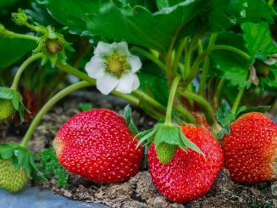

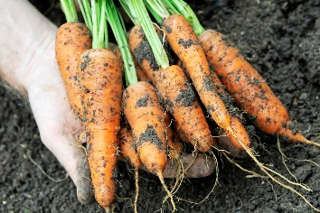

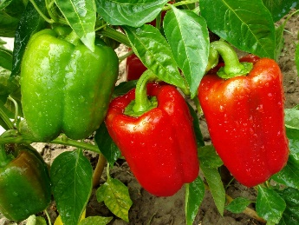

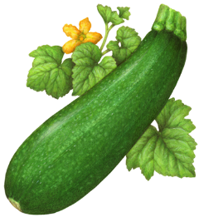

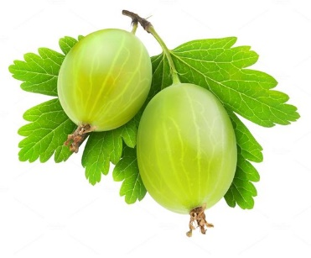

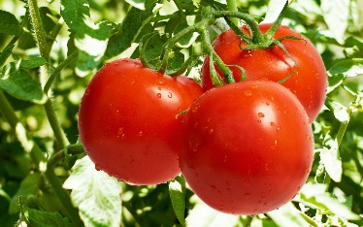

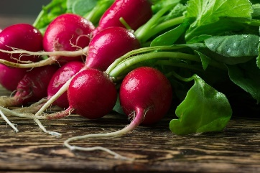

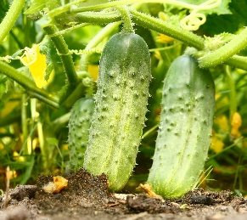

СПРАВКА
Корнеплод – это подземные части растений, употребляемые человеком в пищу.

- Из предложенного выше списка выбери корнеплоды.
- Объясни, почему ты так решил. (Обучающиеся записывают ответ).

Методический паспорт к заданию

Название задания | Богатый урожай
Место задания в образовательном процессе | - Русский язык, 4 класс. Окружающий мир, 2 класс.  - Тема урока: «Сложные слова», учебник Климанова Л. Ф., Бабушкина Т. В.  Тема урока: «Труд осенью», учебник А.А. Плешаков, М.Ю. Новицкая.  - Место на уроке: актуализация знаний, этап постановки проблемы или этап обобщения.
Характеристика задания | Контекст личный  Тип текста сплошной,  Формируемые читательские компетенции:  - находить и извлекать несколько единиц информации расположенных в разных фрагментах текста;  - интегрировать и интерпретировать информацию;  - использовать информацию из текста.  Формируемые читательские умения:  - понимать значение слова или выражения на основе контекста;  - формулировать на основе информации, полученной из теста, собственную гипотезу.  Формат ответа развернутый
Постановка проблемного вопроса
Мама попросила принести Таню с огорода овощей. Таня сходила в огород и принесла: клубнику, морковь, перец, огурец, редис, крыжовник, помидор, кабачок.
- Подумай, не сделала ли Таня ошибку?
- Напротив правильных ответов поставь .

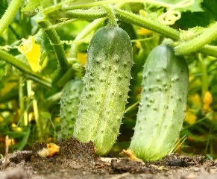

СПРАВКА
Корнеплод – это подземные части растений, употребляемые человеком в пищу.

- Из предложенного выше списка выбери корнеплоды. Объясни, почему ты так решил.
__________________________________________________
__________________________________________________
__________________________________________________

Правильный ответ:
корнеплоды - морковь, перец, огурец, редис, помидор, кабачок, так как
у этих растений есть подземная часть, которую человек употребляет в пищу.

